实验四：工厂模式

(1) 简单工厂方法（50分）
保险理赔包含几个基本类型：驾驶员身体受伤、汽车损坏、人员伤亡、多种事故。使用简单工厂方法模式设计并实现一个可以创建不同保险理赔对象的应用。具体界面要求如下。

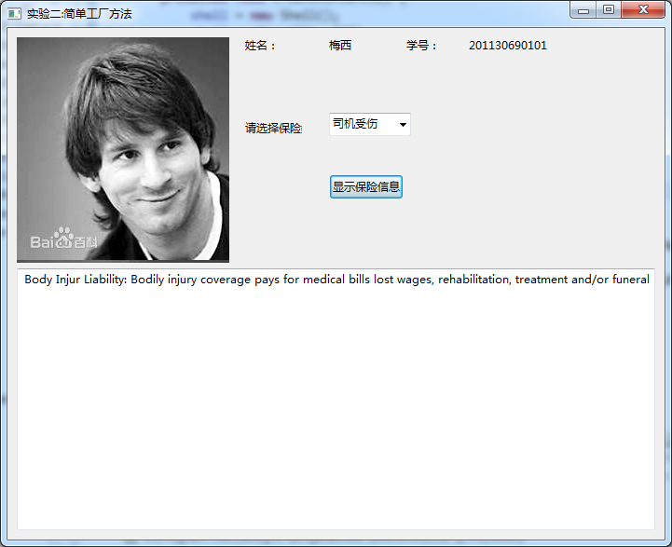
实验名称
本人的自拍照
姓名
学号

1.1 UML图

1.2 代码

1.3 效果

(3) 工厂方法模式（30分）
利用工厂方法实现上面的要求。

2.1 UML图

2.2 代码

2.3 效果

(3) 抽象工厂模式（20分）
现有两大保险公司：中国人寿保险(PICC)和平安保险(PingAn)，每个保险公司又分别有驾驶员身体受伤、汽车损坏、人员伤亡、多种事故这四种保险。请利用抽象工厂模式方法设计并实现创建不同保险公司的不同保险理赔对象。界面根据实际情况，在工厂方法模式的界面基础上进行适当修改。

3.1 UML图

3.2 代码

3.3 效果

